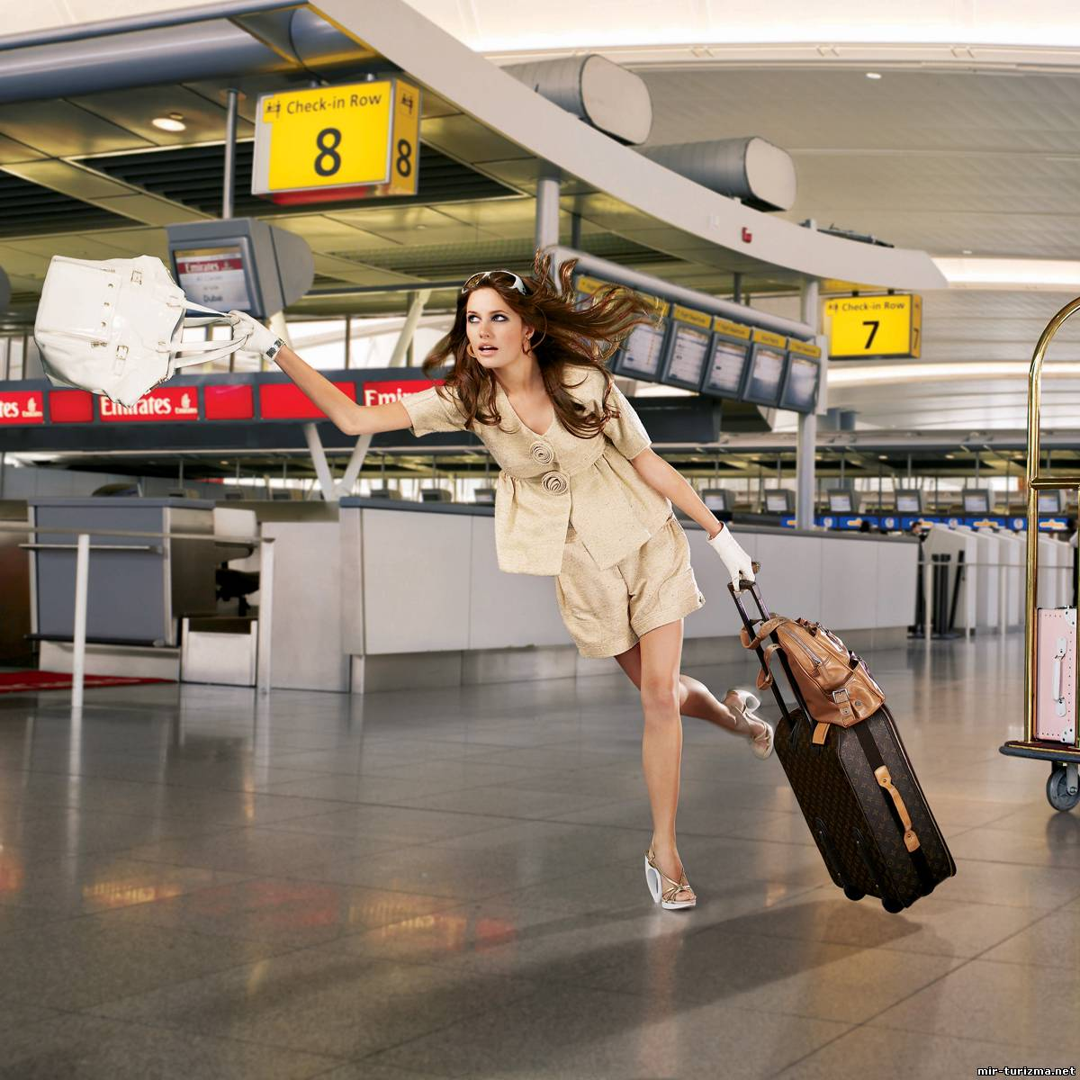

**ПІДЗВІТНІ ОСОБИ**

**ПРИДБАННЯ КАНЦТОВАРІВ**

Відповідно до наказу № 32 за ВКО № 323 від 12.04.20 бухгалтеру ТОВ Афіна (ЄДРПОУ 22222222) Сидоренко Ользі Миколаївні видано грошові кошти на придбання канцтоварів у розмірі 750 грн. Підзвітна особа 13.04.21 надала авансовий звіт № 44 та підтверджуючий документ фіскальний касовий чек від ТОВ «Олівець» № 123456 на закупівлю офісного паперу на суму 720 грн (у тому числі ПДВ) від 12.04.20. Податковий номер Сидоренко О.М - 1234567891.

13.04.21 керівник Петренко О.П. звіт затвердив, бухгалтер Василенко Н.І. звіт перевірила.

Залишок внесено до каси 13.04.21 відповідно до ВКО № 285.

Скласти Звіт про використання коштів, виданих на відрядження або під звіт (1 шт лиц. та зворотній бік). Здійснити запис у журналі реєстрації відряджень (1 шт), фрагментально внести інформацію в Журнал 3 Відомість 3.2 (1 шт.).



**ВІДРЯДЖЕННЯ**

На ТОВ «Афіна» Згідно з наказом № 32 в від 10.04.2020 р. менеджер зі збуту Назаренко Тимофій Олексійович відбув у відрядження на 2 дні до м. Дніпро (13, 14 квітня) для укладання договорів. Підзвітна особа отримала готівку 1500 грн. (ВКО №321 від 12.04.20). Податковий номер Назаренка Т.О. 0404040404. Добові відповідно до положення про відрядження на підприємстві встановлені в розмірі 500 грн.

15 квітня Назаренко Т.О. подав до бухгалтерії Звіт № 45 разом із підтверджуючими документами, де вказав витрати на загальну суму 2 860 грн (у тому числі ПДВ —310 грн). Витрати у відрядженні: добові (2 х 500 грн), готельний рахунок на проживання № 1020тачек РРО (№ 12345) від 14.04 – 1200 грн з ПДВ, квиток від 13.04 з м. Запоріжжя до м. Дніпро 240 грн з ПДВ, квиток від 14.04 з м. Дніпро до м. Запоріжжя 240 грн з ПДВ, квитки на проїзд у загальному транспорті від 13.04 та 14.04 в м. Запоріжжя та м. Дніпро 60 грн з ПДВ, витрати на користування камерою схову 120 грн з ПДВ чек РРО № 33333 від 13.04.

Сума перевитрат була узгоджена з керівником підприємства Петренко О.П. Після перевірки Звіту бухгалтером Василенко Н.І. та його затвердження керівником підзвітній особі була видана з каси сума перевитрат (ВКО № 325 від 15.04.20).

**Скласти Звіт про використання коштів, виданих на відрядження або під звіт (1 шт лиц. та зворотній бік). Здійснити запис у журналі реєстрації відряджень (1 шт), Журнал 3 Розділ 1 та Відомість 3.2 (1 шт.).**



|  |
| --- |
| ЗАТВЕРДЖЕНО  наказом Міністерства фінансів України  від 29 грудня 2000 р. N 356 |

________________________  
 Підприємство, організація

**ЖУРНАЛ 3,   
відомості аналітичного обліку за квітень 2020 р.   
за кредитом рахунків:**

|  |  |
| --- | --- |
| **18 "Довгострокова дебіторська заборгованість",** | **54 "Відстрочені податкові зобов'язання",** |
| **17 "Відстрочені податкові активи",** | **55 "Інші довгострокові зобов'язання",** |
| **34 "Короткострокові векселі одержані",** | **61 "Поточна заборгованість за довгостроковими** |
| **36 "Розрахунки з покупцями та замовниками",** | **зобов'язаннями",** |
| **37 "Розрахунки з різними дебіторами",** | **62 "Короткострокові векселі видані",** |
| **38 "Резерв сумнівних боргів",** | **63 "Розрахунки з постачальниками та підрядниками",** |
| **51 "Довгострокові векселі видані",** | **64 "Розрахунки за податками й платежами",** |
| **52 "Довгострокові зобов'язання за облігаціями",** | **67 "Розрахунки з учасниками",** |
| **53 "Довгострокові зобов'язання з оренди",** | **68 "Розрахунки за іншими операціями",** |
|  | **69 "Доходи майбутніх періодів".** |

**I. З кредиту рахунків 16, 34, 36, 37, 38, 51, 62, 63, 68 в дебет рахунків**

|  |  |  |  |  |  |  |  |  |  |  |  |  |
| --- | --- | --- | --- | --- | --- | --- | --- | --- | --- | --- | --- | --- |
| **N пор.** | **Дебет рахунків** | | **Кредит рахунків** | | | | | | | | | **Усього** |
| **N 16** | **N 34** | **N 36** | **N 37** | **N 38** | **N 51** | **N 62** | **N 63** | **N 68** |
| **1** | **2** | | **3** | **4** | **5** | **6** | **7** | **8** | **9** | **10** | **11** | **12** |
| 1 | **15** "Капітальні інвестиції" | | х | х | х |  | х | х | х |  |  |  |
| 2 | **20** "Виробничі запаси" | | х | х | х |  | х | х | х |  |  |  |
| 3 | **22** "Малоцінні та швидкозношувані предмети" | | х | х | х |  | х | х | х |  |  |  |
| 4 | **23** "Виробництво" | | х | х | х |  | х | х | х |  |  |  |
| 5 | **28** "Товари" | | х | х | х |  | х | х | х |  |  |  |
| 6 | **30** "Каса" | |  |  |  |  | х | х | х |  |  |  |
| 7 | **31** "Рахунки в банках" | |  |  |  |  | х | х | х |  |  |  |
| 8 | **63** "Розрахунки з постачальниками та підрядниками" | | х |  |  |  | х |  |  |  |  |  |
| 9 | **64** "Розрахунки за податками й платежами" | | х |  |  |  | х |  |  |  |  |  |
| 10 | **68** "Розрахунки за іншими операціями" | | х |  |  |  | х |  |  |  |  |  |
| 11 | **80** "Матеріальні витрати" | | х | х | х |  | х | х | х |  |  |  |
| 12 | **84** "Інші операційні витрати" | |  |  |  |  |  |  |  |  |  |  |
| 13 | **85** "Інші затрати" | |  |  |  |  | х | х | х |  |  |  |
| 14 | **91** "Загальновиробничі витрати" | | х | х | х |  | х | х | х |  |  |  |
| 15 | **93** "Витрати на збут" | | х | х |  |  |  | х | х |  |  |  |
| 16 | **94** "Інші витрати операційної діяльності" | | х |  |  |  |  |  |  |  |  |  |
| 17 | 10, 11, 12, 14, 16,  24, 25, 26, 33, 34, 35, 37, 38, 39,  45, 47, 48,  50, 51,  60, 61, 62, 65, 66, 67,  70, 76,  92, 95, 97, 99 |  |  |  |  |  |  |  |  |  |  |  |
|  |  |  |  |  |  |  |  |  |  |  |
|  |  |  |  |  |  |  |  |  |  |  |
|  |  |  |  |  |  |  |  |  |  |  |
|  |  |  |  |  |  |  |  |  |  |  |
|  |  |  |  |  |  |  |  |  |  |  |
|  |  |  |  |  |  |  |  |  |  |  |
|  |  |  |  |  |  |  |  |  |  |  |
|  |  |  |  |  |  |  |  |  |  |  |
|  |  |  |  |  |  |  |  |  |  |  |
|  |  |  |  |  |  |  |  |  |  |  |
| 18 | **Усього** | |  |  |  |  |  |  |  |  |  |  |
| 19 | Відмітки | |  |  |  |  |  |  |  |  |  |  |

**ЖУРНАЛ   
реєстрації відряджень**

|  |  |  |  |  |  |  |
| --- | --- | --- | --- | --- | --- | --- |
| N | Прізвище, ініціали | Місце роботи та посада | Місце відрядження | Дата і номер наказу (розпорядження) | Дата вибуття у відрядження | Дата прибуття з відрядження |
| 1 | 2 | 3 | 4 | 5 | 6 | 7 |
|  |  |  |  |  |  |  |
|  |  |  |  |  |  |  |
|  |  |  |  |  |  |  |
|  |  |  |  |  |  |  |
|  |  |  |  |  |  |  |
|  |  |  |  |  |  |  |
|  |  |  |  |  |  |  |

**ВІДОМІСТЬ 3.2 аналітичного обліку розрахунків з різними дебіторами (до рахунку 37)**

**за квітень 2020 р.**

|  |  |  |  |  |  |  |  |  |  |  |  |  |  |  |  |  |  |  |  |  |  |  |  |  |  |  |
| --- | --- | --- | --- | --- | --- | --- | --- | --- | --- | --- | --- | --- | --- | --- | --- | --- | --- | --- | --- | --- | --- | --- | --- | --- | --- | --- |
| **Номер запису** | **Номер доку- мента** | **Наймену- вання дебітора рахунків (підзвітна особа, назва організації тощо)** | **Сальдо на початок місяця** | | | | **В дебет рахунку 37 з кредиту рахунків 10, 11, 14, 15, 16, 19, 20, 22, 23, 24, 25, 26, 28, 30, 31, 33, 36, 39, 50, 60, 64, 68, 69, 70, 71, 73, 74** | | | | | | | | | **З кредиту рахунку 37 в дебет рахунків 10, 11, 12, 14, 15, 16, 20, 22, 23, 25, 26, 28, 30, 31, 33, 34, 35, 48, 50, 51, 60, 61, 62, 63, 64, 65, 66, 67, 68, 80, 84, 85, 91, 92, 93, 94** | | | | | | | | **Сальдо на кінець місяця** | | |
| **Дата виник- нення заборго- ваності** | | **Дебет** | **Кре- дит** |
| **Дата** | **N**  **301** | **N** | **N** | **N** | **N** | **N** | **Усього за дебе- том** | | **Дата** | **N92** | **N641** | **N301** | **N93** | **N** | **N** | **Усього за креди- том** | **Дебет** | | **Кре- дит** |
| **1** | **2** | **3** | **4** | | **5** | **6** | **7** | **8** | **9** | **10** | **11** | **12** | **13** | **14** | | **15** | **16** | **17** | **18** | **19** | **20** | **21** | **22** | **23** | | **24** |
|  |  |  |  | |  |  |  |  |  |  |  |  |  |  | |  |  |  |  |  |  |  |  |  | |  |
|  |  |  |  | |  |  |  |  |  |  |  |  |  |  | |  |  |  |  |  |  |  |  |  | |  |
|  |  |  |  | |  |  |  |  |  |  |  |  |  |  | |  |  |  |  |  |  |  |  |  | |  |
|  |  |  |  | |  |  |  |  |  |  |  |  |  |  | |  |  |  |  |  |  |  |  |  | |  |
|  |  |  |  | |  |  |  |  |  |  |  |  |  |  | |  |  |  |  |  |  |  |  |  | |  |
|  |  |  |  | |  |  |  |  |  |  |  |  |  |  | |  |  |  |  |  |  |  |  |  | |  |
|  |  |  |  | |  |  |  |  |  |  |  |  |  |  | |  |  |  |  |  |  |  |  |  | |  |
|  |  |  |  | |  |  |  |  |  |  |  |  |  |  | |  |  |  |  |  |  |  |  |  | |  |
|  | **Усього за рахунком** | |  | |  |  |  |  |  |  |  |  |  |  | |  |  |  |  |  |  |  |  |  | |  |
| **"___" __________________ 20__ р.** | | | |  | | | | | | | | | | | **Виконавець** ____________________  (підпис) | | | | | | | | | |